SIBIM – Sistema de BI do multicanal

Especificação de Relatório

Versão 1.0

Histórico de Revisões

Data | Versão | Descrição | Autor
21/11/2019 | 1.0 | Elaboração do artefato | First Decision

Objetivo

O painel tem como objetivo mostrar os complementos das transações, a fim de apresentar os valores de saldo, saque, nota, recolhimento, suprimento, deposito e pagamento por diferentes visões e sendo administrado pelo tipo de transação realizada pelas unidades e produtos da caixa.

Origem de Informações

Fonte de Informações

- Universo do SAP BO chamado BIM017 – Contábil

Filtro dos Dados

Os filtros abaixo serão aplicados em todos os itens do relatório.

Especificações dos Filtros
Fonte de Informação | Condição | Parâmetros | Texto Exibido | Opcional/ Obrigatório
Tipo de Transação | Altera todos os valores e informações para apresentar as mesmas pelo tipo de transação informada | Sem parâmetros. | Tipo de Transação | Opcional
Unidade (DrillDown) | Altera os objetos do relatório por hierarquia de unidade selecionada | Ativação de “Pesquisar” | Unidade (drill down) da transação | Opcional

Layout do Relatório

Título: Relatório de Transações (Visão Geral)
Sistema: SAP BO WebI

Layout dos Itens

Arranjo e dimensão dos itens do relatório:
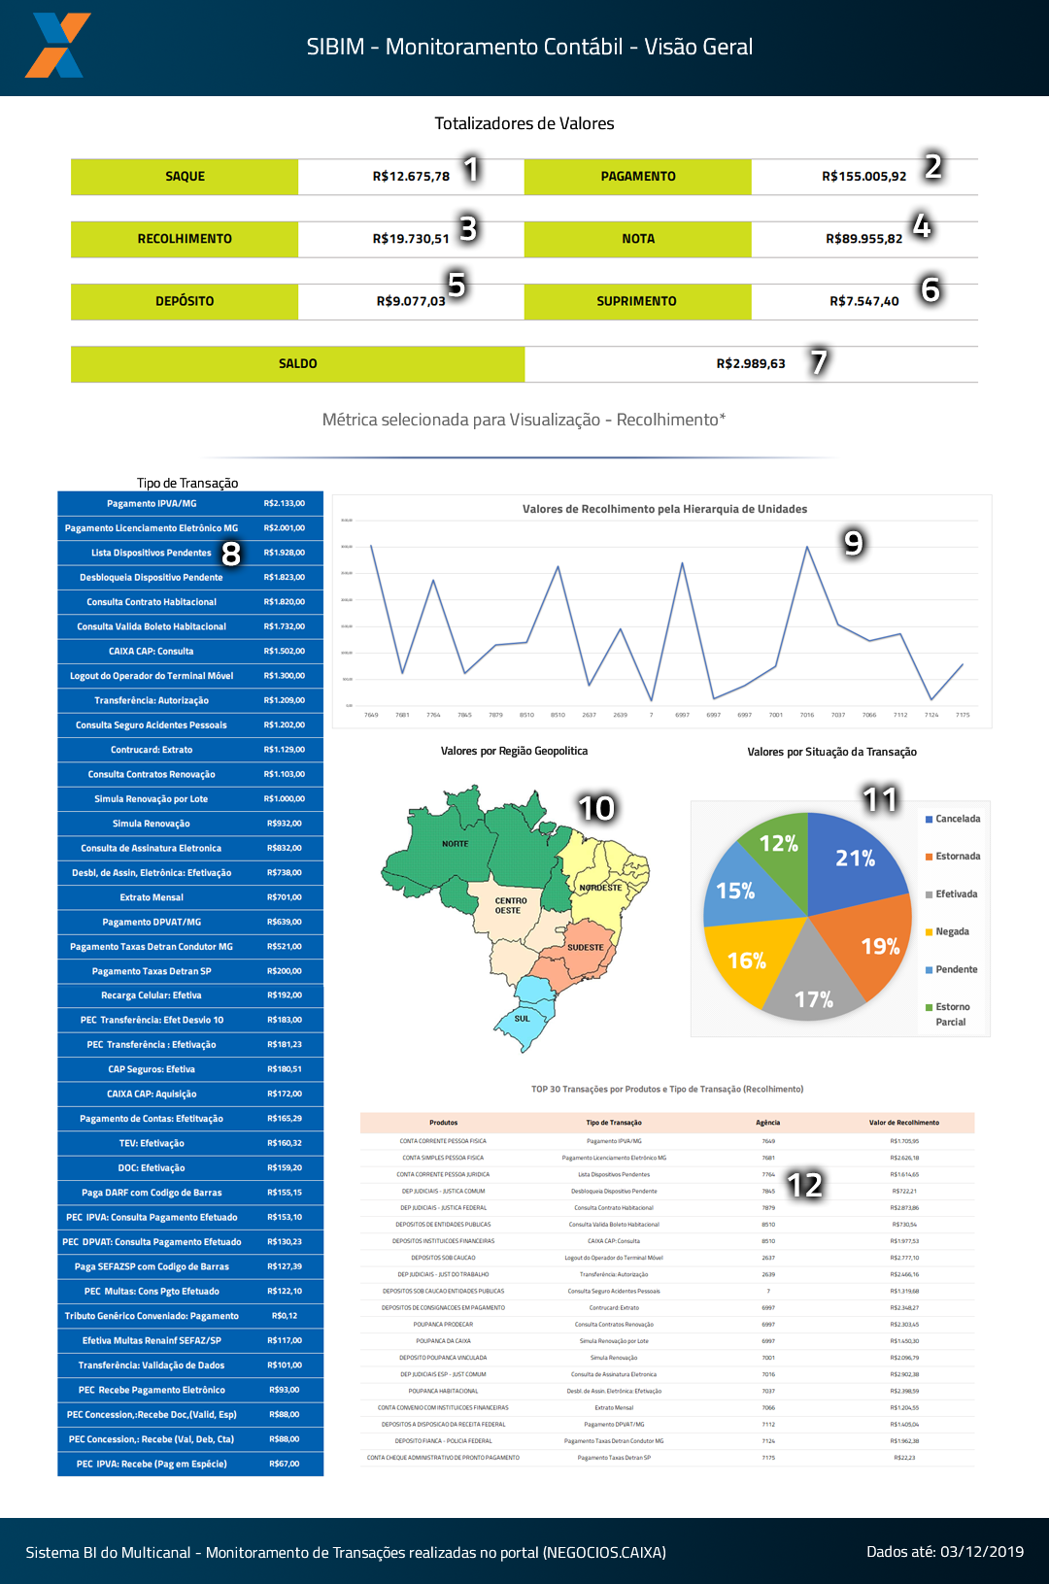

Definições dos Itens

Especificação dos Dados do Item

Especificações dos Itens do Relatório
Nome Item | Nome | Fontes de Informação | Descrição | Formatação
ITEM 1 | Totalizadores de Valores (Saque) | =SOMA([BIM017].[VALOR SAQUE]) | Soma total dos valores de Saque | Tabela.
ITEM 2 | Totalizadores de Valores (Pagamento) | =SOMA([BIM017].[VALOR PAGAMENTO]) | Soma total dos valores de Pagamento | Tabela.
ITEM 3 | Totalizadores de Valores (Recolhimento) | =SOMA([BIM017].[VALOR RECOLHIMENTO]) | Soma total dos valores de Recolhimento | Tabela.
ITEM 4 | Totalizadores de Valores (Nota) | =SOMA([BIM017].[VALOR NOTA]) | Soma total dos valores de Nota | Tabela
ITEM 5 | Totalizadores de Valores (Deposito) | =SOMA([BIM017].[VALOR DEPOSITO]) | Soma total dos valores de deposito | Tabela.
ITEM 6 | Totalizadores de Valores (Suprimento) | =SOMA([BIM017].[VALOR SUPRIMENTO]) | Soma total dos valores de Suprimento | Tabela.
ITEM 7 | Totalizadores de Valores (Saldo) | =SOMA([BIM017].[VALOR SALDO]) | Soma total dos valores de Saldo | Tabela.
ITEM 8 | Tipo Transação | =[BIM017].[TIPO TRANSAÇÃO] X SOMA([BIM017].[VALOR SAQUE]), SOMA([BIM017].[VALOR PAGAMENTO]),  SOMA([BIM017].[VALOR RECOLHIMENTO]),  SOMA([BIM017].[VALOR NOTA]),  SOMA([BIM017].[VALOR DEPOSITO]),  SOMA([BIM017].[VALOR SUPRIMENTO]),  SOMA([BIM017].[VALOR SALDO]) | Apresenta o valor da transação escolhida agrupada por Tipo de Transação | Tabela.
ITEM 9 | Valores de Recolhimento pela Hierarquia de Unidades | =[BIM017].[UNIDADE] X SOMA([BIM017].[VALOR SAQUE]), SOMA([BIM017].[VALOR PAGAMENTO]),  SOMA([BIM017].[VALOR RECOLHIMENTO]),  SOMA([BIM017].[VALOR NOTA]),  SOMA([BIM017].[VALOR DEPOSITO]),  SOMA([BIM017].[VALOR SUPRIMENTO]),  SOMA([BIM017].[VALOR SALDO]) | Apresenta o valor da transação escolhida agrupada por Unidade | Gráfico de linha.
ITEM 10 | Valores por Região Geopolítica | [BIM017].[REGIAO] X SOMA([BIM017].[VALOR SAQUE]), SOMA([BIM017].[VALOR PAGAMENTO]),  SOMA([BIM017].[VALOR RECOLHIMENTO]),  SOMA([BIM017].[VALOR NOTA]),  SOMA([BIM017].[VALOR DEPOSITO]),  SOMA([BIM017].[VALOR SUPRIMENTO]),  SOMA([BIM017].[VALOR SALDO]) | Apresenta o valor da transação escolhida agrupada por Região | Gráfico de Região.
ITEM 11 | Valores de Recolhimento por Situação da Transação | [BIM017].[SITUAÇÃO TRANSACAO] X SOMA([BIM017].[VALOR SAQUE]), SOMA([BIM017].[VALOR PAGAMENTO]),  SOMA([BIM017].[VALOR RECOLHIMENTO]),  SOMA([BIM017].[VALOR NOTA]),  SOMA([BIM017].[VALOR DEPOSITO]),  SOMA([BIM017].[VALOR SUPRIMENTO]),  SOMA([BIM017].[VALOR SALDO]) | Apresenta o valor da transação escolhida agrupada por Situação da Transação | Gráfico de Pizza.
ITEM 12 | TOP 30 Transações por Unidades e Produtos (Recolhimento) | [BIM017].[TIPO ACESSO], [BIM017].[TERMINAL ATENDIMENTO], [BIM017].[AGENCIA] X SOMA([BIM017].[VALOR SAQUE]), SOMA([BIM017].[VALOR PAGAMENTO]),  SOMA([BIM017].[VALOR RECOLHIMENTO]),  SOMA([BIM017].[VALOR NOTA]),  SOMA([BIM017].[VALOR DEPOSITO]),  SOMA([BIM017].[VALOR SUPRIMENTO]),  SOMA([BIM017].[VALOR SALDO]) | Apresenta o valor da transação escolhida agrupada por Tipo de Acesso, Terminal de Atendimento, Agência | Tabela.

Especificação de Alerta

Não se aplica.

Filtros do Item

Não se aplica.

Apresentação do Item

Não se aplica.

Paleta de Cores

Não se aplica.

Interatividade

Características que habilitam a interação entre os itens do relatório:

Filtro Mestre

N° Item | Fonte de Dados do Item | Regra de Interface | Efeito
1 | [BIM017].[VALOR SAQUE], [BIM017].[VALOR PAGAMENTO],  [BIM017].[VALOR RECOLHIMENTO],  [BIM017].[VALOR NOTA],  [BIM017].[VALOR DEPOSITO],  [BIM017].[VALOR SUPRIMENTO],  [BIM017].[VALOR SALDO] | Alternar os elementos do relatório entre as métricas. | Ao selecionar uma métrica, é ocultado os outros 6 tipos de objetos relacionados as outras métricas.

Outros Elementos de Interatividade

Não se aplica.

